ВАРИАНТ 7

Часть 1
)
При выполнении заданий 1—22 запишите в поле ответа одну цифру, котораR соответствует номеру правильного ответа.
)
)

Какое событие произошло раньюе остальных?
- образование Древяерусского государства с
центром в Киеве
- призвание варяжских князей

походыкнязяИгорянаВиаантию
4) упорядочение сбора дави квягиней Ольгой
Ответ:

В результате военной реформы Избранной рады
1) был введев рекрутский набор
2) были созданы полки ияоземного строя
3) были сформированы стрелецкие полки
4) была введена всеобщая воинская повинность

Ответ:

i
4 { 4.

I

84
Назовите одво из последствий монгольского вашествия 1237—1238 rr.
- объединение русских князей в борьбе с мон-
РОЛЬСКИМ ВОЙС КОМ
- разорение Киева
- уеиление роли вечевых собравий в городах
Руси
- лрекращение выллаты двни

Ответ:

Прочитайте отрывок из сочивевия историка и ответьте, когда состоялся упомянутый 8емский собор.
«Когда выборные съехались, был назначен трехдневный пост, которым представители Русской земли хотели очиститься от грехов Смуты перед совершением такого важного де- ла. По оковчании поста начались совещание. Первый вопрос, поставлевный на соборе, въіби-

рать ли царя из иноземных королевских домов, l решили отрицательво, ориговорили: ни поль- ) ского, ни шведского королевича, пи ивых не- мецких вер и пи из каких веправославиых ro- сударств на Московское государство не выбирать, как и «Маринкина сына». Птот при- говор разрушал замыслы сторонников короле- вича Владислава. Но выбрать и своего орирод- ного русского государь было нелегко›. 1) в 1612 г. 3) в 1649 г.
2) в 1613 г. 4) в 1654 г.

Ответ:

Какое событие времени правления Екатери-
ны II произошло позже остальных?
  - деятельность Уложенной комиссии
  - третий раздел Речи Посполитой
  - война под оредводительством Е.И. Пугачева
  - издание Малованиых грамот дворянству и городам

Ответ:
- Каков был результат цензуриой реформы 6
1865 г.?

введение карательиого принципа цензурного
КОНТ}ЗОЛЯ
  - введеиие привіщоа предварительиой цевзуры

государственная цензура была полностью отменена
  - наложены ограничения па публикацию ста-
тистических материалов
Ответ:
Следствием утверждения Духовного регламента и учреждение Святейтего правительствующего

Синода стало
- отделение церкви от государства
- введение тайны исповеди
- превращение церкви в государствениое уч- реждение
- повышение нравственного авторитета qеркви

Ответ:

85

9

10 ) 10.

11

86
Прочитайте отрывок из публициетичеекого произведения и назовите его автора.
‹В каждой етраяе борьба со своим прави- тельством, ведущим империалиетичеекукі вой- ву, не должна останавливаться перед возмож- ностью в результате револкіqионвой агитации поражения этой страны. Поражение правитель- етвенной армии ослабляет даняое правительст- во, способетвует освобождевикі порабощенных им народностей и облегчает гражданекую вой- ну против правящих клаесов. В применении к России это положение особенно верво+.

А.И. Ручков 3) В.М. Пуришкевич
- П.Н. Милюков 4) В.И. Левин

Ответ:

Скажите имя математика, создатель неевкли- довой геометрии, ректора Казанского универ- ситета.

М.В. Оетроградекий
- М.В. Ломоноеов
- Н.И. Лобачевский
- И.М. Виноградов

Ответ:

Стиль барокко, распространившийся в Москве в конце XVII в., получил название

итальянского
- растреллиевского
- нарышкинского
- немецкого
Ответ:

Назовите организацию, еозданную в начале
1930-x rr.

Союз писателей СССР
- Союз журналистов СССР
- Росеийская аееоциация пролетареких пиеа- телей
- Веероееийекое общество +Долой яеграмот-

Ответ:

Политика ‹военного коммуяизма» НЕ включала 12
  - насильственное изъятие хлеба у крестьян
  - всеобщую трудовую повинноеть
  - замену ородразверстки ородналогом
  - наеаждение в деревне коммун и замену ими единоличного хозяйства

Назовите одну из причин маееового голода в некоторых районах СССР в 1932—1933 rr.
- замедленяые темпы коллективизации в ro- лодающих районах
- намеренвое и соланированное укрыватель- етво больших запаеов зерна кулаками
- организованное государетвом изъятие всех
излишков продукции у колхозов
- уклонение креетьян-единоличников от рабо- ты в колхозах
Ответ:

- КрупRая операция, проведеяная еоветекими партизанами с 3 августа по 15 сентября 1943 г. на оккупированной территории для оказания
помощи Советекой армии в битве на Курской
дуге, назмвалаеь

  - «Концерт»
  - «БагратиоП»

Ответ:
  - «Соседская помощь»
4) +Рельсовая война›

- Прочитайте отрывок из воспоминаний мартала авиации А.Е. Голованова и укажите город, где проходила упомянутая автором конференция.
«Лишь вмешательство президента Рузвельта предотвратило возможніяй срыв конференции. Он заявил, что +Оверлорд + является основной операцией, которая согласована между СССР, CElA и Англней, и никакие друтие операции * не должны аадертивать вторжение союзников * вСевернуюФранцию. Этоааявлениезаставило снириться Черчилль и в конце концов под- твердить дату операции *Оверлорд* — най

8T

1944 года. Таким образом, главвейтий вопрос был решен, а 5 декабря было объявлеяо и о ва- значении главвокомавдук›щего операцией› .
1) Москва 2) Ялта 3) Потсдам 4) Тегеран
Ответ:
16. Назовите событие, которое относится в периоду
1) доклад Н.С. Хрущева «О культе личности и его ооследствиях +
2) принятие Кояститудви «развитого содиа-

]7

І 18.
i i

88
S) принятие закова о еоздавии совнархозов
4) судебный пpoqecc по ‹Левияградскому делу+
Ответ:

Либерализация цев и торговли 1992 г. предпо- лагала
- свободное рыяочвое ценообразование
- плановое увеличение цев в два раза
S) огравичевие хождевия ииостраввой валк›ты
4) высокие ввозвые поюливы па имоорт
Ответ:

Прочитайте отрывок из политияеского доклада и укажите автора.
‹Kypc на ускорение яе сводится к преобразо- вавиям в экономияеской области. Ов ореду- сматривает проведение активной социальной политики, последовательвое утверждевие прив- циоа социалистической справедливости. Страте- гия ускорения предполвгает совертеиствовавие общественных отношений, обвовлевие форм и методов работм политических и идеологических ивститутов, углублеяие социшистической де- мократии, решительвое преодолевие инерqии, застойности и консерватизма — всего, что сдерживает обществевный пporpecc›.
- М.С. Горбачев 3) Ю.В. Авдрооов
- Л.И. Брежвев 4) И.В. Сталив
Ответ:

Советский государствеввъій деятель, оартий- I нъій идеолог и цензор, оик карьера которого Ј
ориюелся на брежневскиіі вериод Ј
  - Н.А. Возвесевсний )
  - Е.К. Лигапёв
  - М.А. Суслов
  - Р.И. Янаев
Ответ:
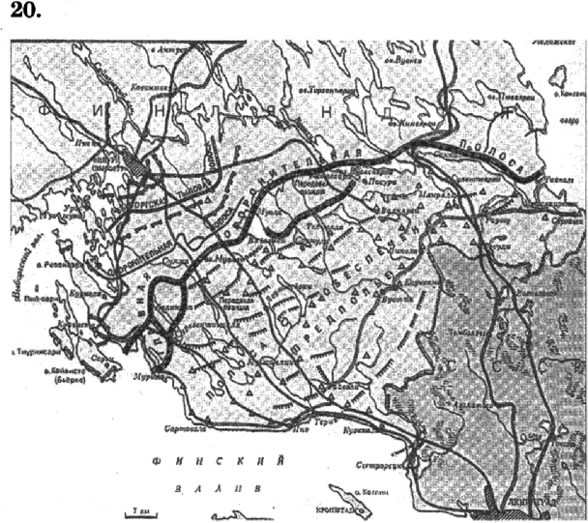
Рассмотрите карту и выЯОЛїІите задание.

Как вазмвалась главная оборонительвая поло- са, обооначенвая ва карте?

линия Манllергейма
- Сивявияские высоты

Одерско-Нейсеяский рубеж
Ответ:

Фильмами о войве, сиятыми в 1950-e rr., яв- 21
  - • Комиссар» А.Я. Аскольдова и +ltorдa дере- i вья были больтими+ Л.А. їtулнджавова I
  - ‹Летят журавли + М.К. Калатозова и •Бал- Ј лада о солдатеt Р.Н. Чухрая (
89

* 3) •Шроверкщ на дорогвх+ и *Дввдqать дней

l без войны» А.Ю. Рермана
) 4) + Небесный тихоход» С.А. Тимошенко и
4 ОЗД Ш НЫЙ ИЗВОЗЧИIt s . ÏYÏ &ЯПf1ЯОЈЭТ£f

Ответ:

I 2ІІ. Рассмотрите изображепие и выполните задание.
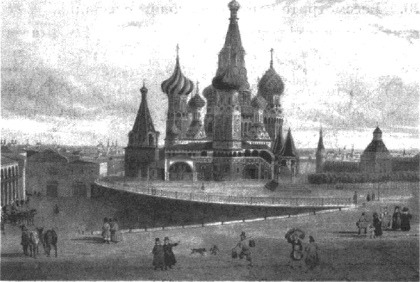
Скажите исторяческое событие, в чееть которое I бъіл построен архитектурвый памятник, изобра-
женяый в центре композиции на литографии.

Ј 1) победа над печевегами Ярослава Мудрого
) 2) Куликовская битва и победа объединенного

русского войска
  - воятие Казани Иваном IV
  - победа в Северной войве

Ответ:
Задания 23—30 требуют ответа в виде цифры, последовательности цифр или слова (словосочета- ния), которые следует записать в поле ответа в тексте работы. Имена российских государей следует писать только буквами (например: Николай Второй).

23 1 23. Расположите в хронологяяеской последова-
) тельности исторические события. Напишите
90

цифры, которыми обоаваяены исторические co- 1 бытия, в правильной последовательности в ) таблицу. )
- образование «Союаа 17 октября+ )

I съезд РСДРП в Минске
- образование Партии социалистов-револю-

ционеров (асеров)
- образование +Союза освобождения +
Ответ:

24. Остановите соответствие между документами, в которых содержатся положения реформы пе- риода правления Ивана IV, и следствиями этой 1 реформы: к каждому алементу первого столбца ) подберите соответствующий алемевт из второго столбца.

ДОКУМЕНТЫ СЛЕДСТВИЕ
А) Уложение о елужбе 1) создание стрелецкого
1556 г. войска
Б) Стоглав 1551 г. 2) введение опричнины В) Судебвик 1550 г. 3) впервые введено нака-
зание за взятки
4) призвание ‹мествочти- мых» святых общерус- 1
Напишите в таблицу выбранные цифры вод co- 1 ответетвующими буквами. ) Ответ:
два положения, которые характеризуют поаи- ) ции западников, и запишите в таблицу цифры, ) под которыми они указаны.

убетдеаность в необходимости опоры
национальное историчеекое пpomлoe
- признание вa:кнoсти с етвования •общи- *

убеждеяность в необходимости обращение к иеторичеекому ооыту Европы )
91

1 4) признание единства мировой истории и
1 универсальности ее законов
) 5) убежденность в полезности такого институ-

та, как земские соборы
Ответ:

) 26. Используя даяные етатиетичеекой таблицы,
i
завершите представлеяІІые ниже еуждевия, co-
m отнеея их начала и варианты завершения.
) Диввмнкв уроввя доверия васеаевня СМИ
) (% от uиcaa опротеввых в 1997 г.)

i 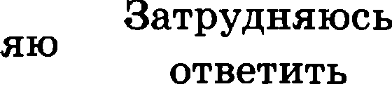
Год | Доверяю | Не довер
1994 | 19 | 41 | 40
1997 | 16 | 60 | 24

)

СУЖДЕНИЙ

вАРНАНТы 8АВЕРШЕНИЯ СУЖДЕНИЙ

) А) В 1997 г. примерПо 1) доверяла СМИ

i три четверти из числа 2) немного уменьши-
опрошеняых лось
Б) Bcero лишь примерно 3) увеличилось в 1,5
пятая часть опрошен- раза
вых в 1994 г. 4) затрудвились отве-

В) Недоверие к СМИ в тить ва вопрос
1997 г. 5) определились в своем
) отношении к СМИ
, Папитите в таблицу выбраввме цифры под co-
) ответетвующими буквами.
) Ответ:

27. Напишите термин, о котором идет речь.
До яачала XVIII в. в России существовал

лканр деловой письменности, индивидувльное
I или коллективное прошение, прототип еовре-
) меяиых заявлевий.
1 Ответ:

92

- Сраввите статус, права и обязаltвости дворян- I ства первой половины XVIII в. и оервой поло- )
вины XIX в. Выберите и запишите в первук› ) колонку таблицы порядковые номера черт сходства, а во вторую — порядковые вомера черт различия.
  - право владеть землей
  - обязательная воевltаЯ или граждавская служба
  - свобода от телесных наказаний I

право владеть крепоствыми крестьявами )
Черты сходства |  | Черты различия

Ответ:

- Напишите слово, пропущенїlое в схеме.
ІЭтапы закрепощения крестьяя

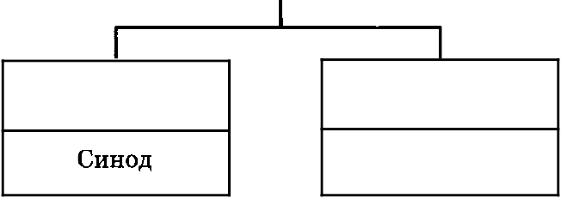
Обер-прок op Генерал-прокурор

Ответ:

- Ниже приведен перечень понятий. Все они, за исклк›чением одного, относятся к ХШ в.
  - консерватизм, 2) народничество, 3) жест - I ничество, 4) анархизм, 5) яиdераяизм. I Найдите и запишите порядковъій номер повя- )
тия, +выпадающего› из даввого ряда. )

Ответ:

Чапть 2

93
Для ответов на задания этой части (31—35) ис- пользуйте отдельный лист. Запишите сначала номер задания (31, 32 и т.д.), а затем ответ к нему. Ответы записывайте четко и разборчиво.

) Отрывои из Высочайтвего мавифеста
Прочитайте фрагмент исторического источника и выполните задания 31, 32. Используйте в ответах информацию текста, а также знания из щрса истории.
) «...B дни великой борьбы с внеюним врагом,
) стремящимся почти три года поработить нашу Роди- яу, Господу Богу угодво было ниспослать России но- вое тяжкое испытание. Начавтиеся внутренние на- родные волнения грозят бедственно отразиться на дальвейшем ведевии уоорвой войвы. Судьба России, честь геройской вашей армии, благо народа, все бу- дущее дорогого нашего Отечества требуют доведения
I войяы во что бы то ни стало до победного конца.
) Жестокий враг напрягает последние силы, и уже

) близок час, когда доблествая армия наша совместно
СО СЛПВНЫМИ ІІВПІИМИ СОЮПНИКПМИ СМОШ£ІТ ОКОНЧП-
тельно сломить врага. В эти решительные дни в жиз- яи России почли мы долгом совести облегчить народу натему тееное едивевие и сплочеяие всех сил народ- ных для схорейтиего достижеттия аобеды и в согласии

I с Росударствевной думою призвали мы за благо от-
речься от престола государства Российского и сло-
) жить с себя верховвую власть. Не желая расстаться с
) любимым сывом вашим, мьi оередаем наследие нame брату нашему великому кяязю Михаилу Александро- вичу и благословляем его на встуолеяие на престон государства Российского. Заповедуем брату вашему
править делами государственными в полном и нена-

рутямом единении с оредставителями варода в за-
1 ководательных учреждевиях яа тех яачалах, кои бу-
) дут ими установлены, принеси в том венарушимую
) присягу. Во имя горячо любимой Родивы призываем всех верных сынов Отечества к исполяению своего
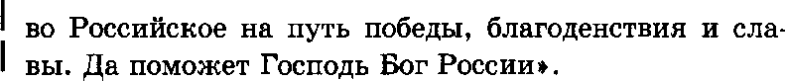
) святого долга леред ттим ловивовевием царю в тяже- лую минуту всенародвых ему вместе с представителями народа вывести государст-

31 31. Назовите автора Мавяфеста и укажите годы,
когда этот политический деятель возглавлял
CTJI&H .
94

- Решение какой задачи автор считает необходи- ммм для будущего России? Вмпишите предло-
жение, в котором говорится о важности реше- ния этой задачи. Выпишите не менее двух решений, которые принимает автор по долгу совести.
Задания 33—35 предусматривают разные виды деRтельности: анализ исторической ситуации (33), сравнение исторических событий и Rвлений (34), co- ставление плана ответа на данную тему (35). Выпол- HRR эТи задания, обращайте внимание на формули- ровку каждого вопроса.

- В России в условиях фактического безвластия велаеь + гражданская война» , в которой участ-
вовали все соеловия. И только ополчению под руководством двух талаятливых людей — ни- жегородекого земского старосты и князя, воз- главившего армию, — удалось отвести угрозу развала государства.
  - Скажите, как называлея этот период в жизни государства.
  - Какой динаетический кризис поелужил
причиной таких драматичееких событий?
  - Как звали двух упомянутых лидеров опол-

чения?
- Существует точка зрения, что экономические 34

реформы, проводившиеся ивпериод правления
Н.С. Хрущева, и в период правления Л.И. Брежнева, имели еущеетвенные обтqие черты, оенованные на единых принциоах управления экономикой в СССР. Назовите не менее двух таких черт.
- Вам поручено подготовить развернутыи ответ по теме «Внешняя политика России во второй половине XIX в.» . Соетавьте олан, в соответст-
вии с которым Въі будете оевещать эту тему:
План должен содержать не менее трех оунктов. Напишите краткое пояенеііие содержание лю- бых двух пунктов.

Плав с поясвевиями должев отрааять основные события (явлешія), СВЯПаввые с Вветвей поли- ТИІtОЙ РоеПиИ ВО ВТОрой половине XIX В.
Если Вы заТрудняеТесь В СосТаВлении плаНа, ко- ТО[ЗЬlй бы полнОСТью раскрыВал qанную Тему, ТО мо- жеТе ВыбраТь одиН из сущесТВенныХ BOnpoCOB (paзqe-
/ïOB, напраВлений, проблем) Темы.
НапишиТе заголоВОк плана по ВыбраННому Вами ВОпросу (paзqeny, НапраВлению, проблеме) и сосТаВь- Те план, раскрыВающий его содержание, соблюдая Все ТребоВания к количесТВу пунктОВ плана и поясНений.

